**基本放大电路思路梳理**

# 放大原理概述

**分析内容：**

**静态分析：**直流通路求静态工作点：

其中：硅管，锗管——无需求解

发射极与基极电压

基极电流

集电极电流

管压降

**动态分析：**求动态性能指标：

放大倍数

输入电阻

输出电阻

## 微变等效电路模型

低频小信号的微变等效电路模型电路图：

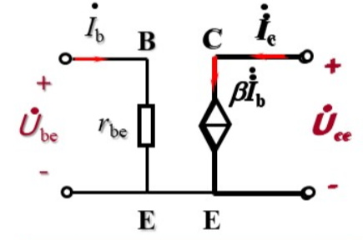

当三极管工作在放大区时，则有：

画出微变等效电路方法：

step1：画出交流通路，电容看做短路，直流电源作“去源”处理，擦去三极管；

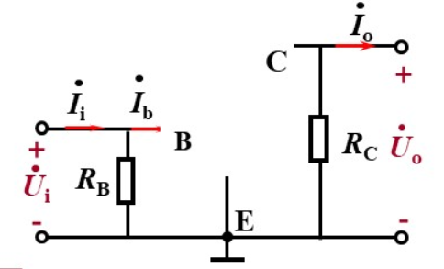

step2：将三极管用微变等效电路替换

B与E之间为输入电阻，C与E之间为受控电流源，下图中的为负载电阻。

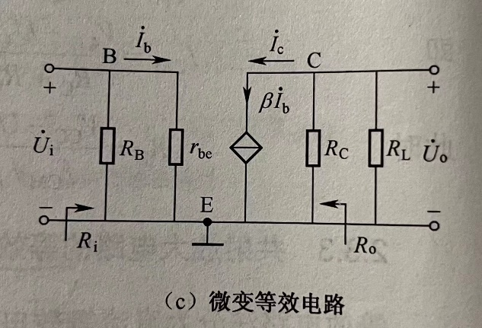

注意E端口的接地符号，别忘记画

其中，为输入电阻，计算公式：

为基区体电阻，一般来说题目会给出。

# BJT双极型三极管共射放大电路

共射电路：**基极输入，集电极输出**

## 固定偏置式共射放大电路

理论分析：

BJT双极型三极管固定偏置式共射放大电路图：

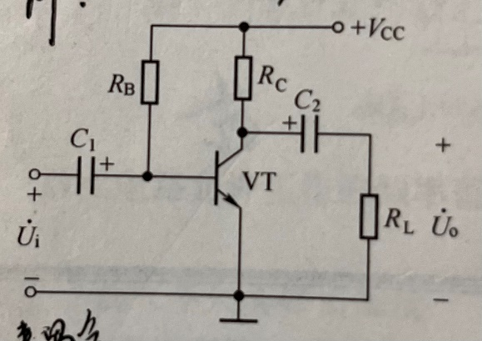

### 静态工作点求解()

**将交流电源去源短接，电容器视作断路，作静态分析电路图。**

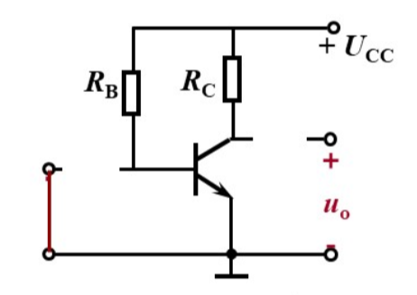

先求解：**列写回尔霍夫方程**

再**通过三极管内部约束**求解

最后求解管压降，**列写输出回路的基尔霍夫方程**

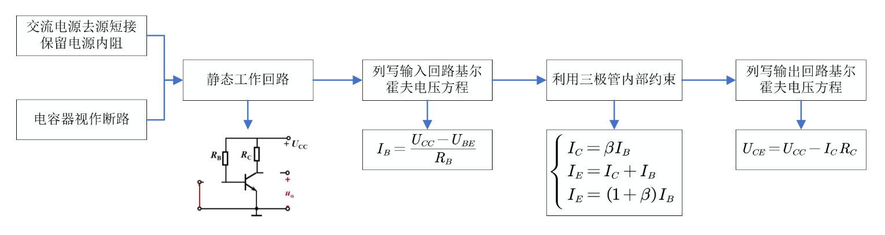双极性三极管共射偏置式放大电路**静态工作点**求解方法总结：

### 动态工作点求解()

**将直流电源去源短接，电容器视作短路，利用微变等效模型作动态分析电路图。**



先求解放大倍数：

注意，固定偏置式放大电路中的为负数，故该电路也被成为反相放大器。

求解输入电阻

求解输出电阻：将负载视作开路，若有独立电源，则作“去源”处理，有：

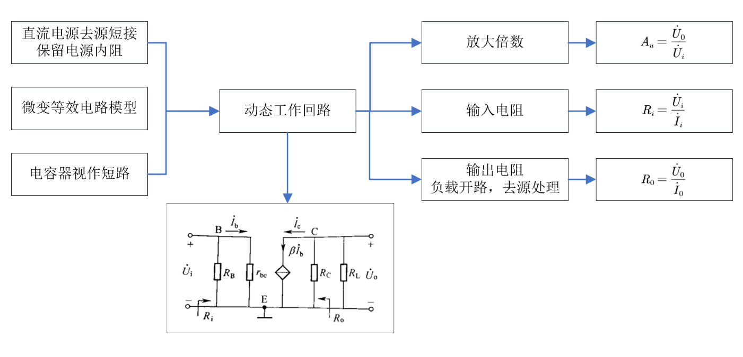双极性三极管共射偏置式放大电路**动态工作点**求解方法总结：

## 变式：带有发射极电阻的固定偏置式放大电路

放大电路图：

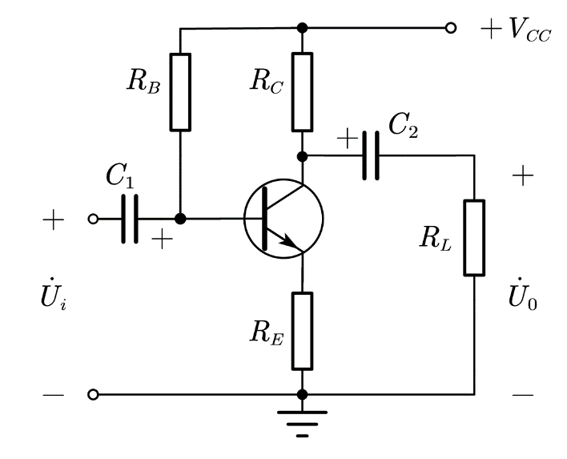

### 静态工作点分析：

画出静态工作电路图：

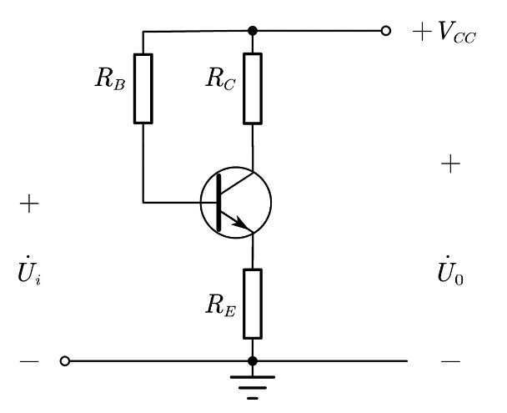

先求，**对输入回路列写基尔霍夫电压方程**

而

故有：

求得：

再**通过三极管约束条件**求：

再求管压降，对**输出回路列写基尔霍夫电压方程**

解得：

### 动态工作点分析

画出动态工作电路图：

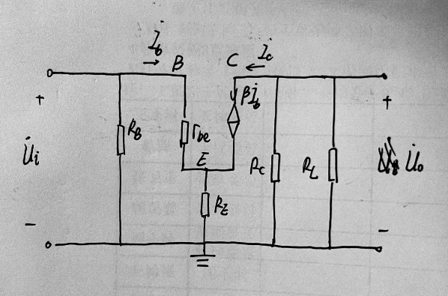

先求

求输入电阻：

求输出电阻：

## 比较

|  |  |  |
| --- | --- | --- |
| 物理量 | 不带射极电阻的固定偏置式共射放大电路 | 带有射极电阻的固定偏置式共射放大电路 |
|  |  |  |
|  |  | |
|  |  |  |
|  |  |  |
|  |  |  |
|  |  | |

## 分压偏置式共射放大电路

放大电路：

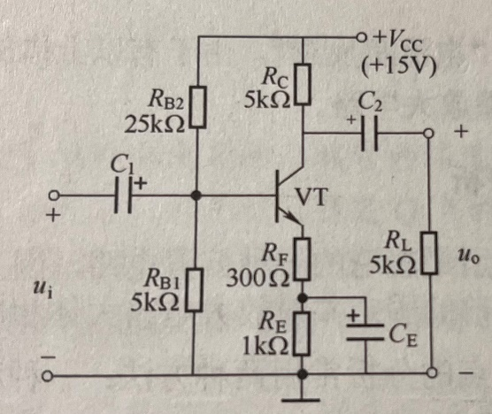

### 静态分析

静态分析基于直流通路进行，使用条件为和均远大于且，即可认为此时基极电流几乎为0。

静态分析过程如下：

**先画出直流通路，交流电源短路，电容视为开路，得到直流通路**如下图所示：

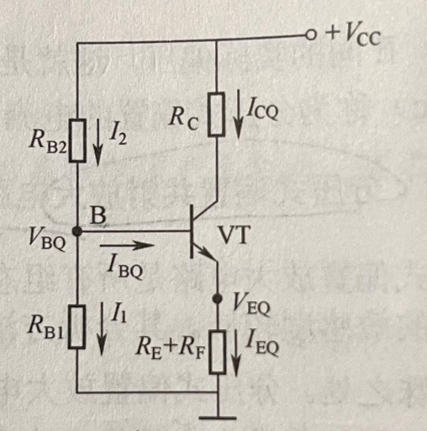

由于我们考虑到近似为0，故可看做与直接并联在两端，先求得：

再通过输入回路求与：

求得：

由于，

此时反回来估算：

此时的放大倍数很大，或者对最终数值的影响可忽略不计

再通过输出回路求

得到：

验证估算法使用条件：

均应远大于

### 动态分析

电容视作短路，直流电源短路，可画出微变等效电路：

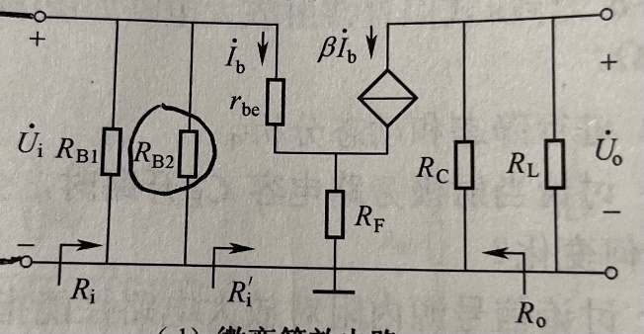

三极管输入电阻：

电压放大倍数：

与上述带射极电阻的固定偏置式放大电路相同

输入电阻：

其中，

输出电阻：

信号源内阻对性能指标的影响

若存在信号源内阻，可以根据定义求源电压放大倍数：

# BJT双极型三极管共集放大电路

共集电路：基极输入、发射极输出

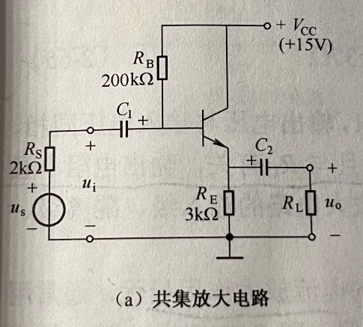

### 静态分析

由输入回路：

得到：

由输出回路：

得到：

### 动态分析

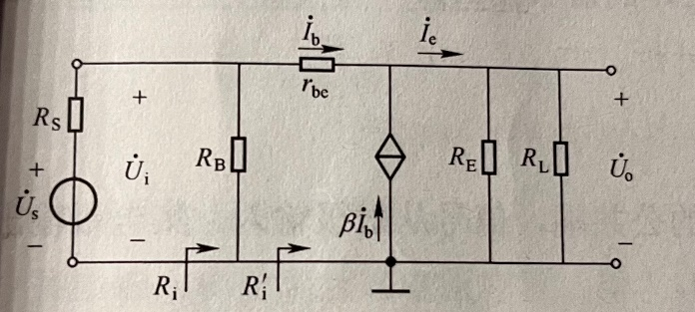

电压放大倍数：

输入电阻：

输出电阻：

求输出电阻的电路如下：

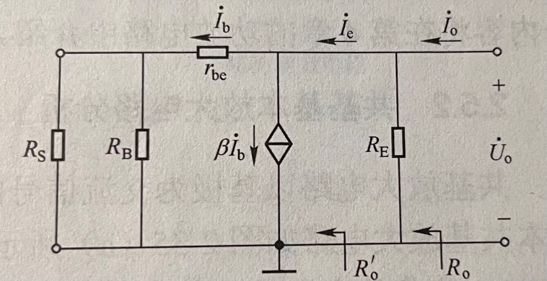

共集电路的特性：

1. 电压放大倍数接近于1，电路放大能力差，因此也被称作射极跟随器

2. 但该电路输入电阻大，输出电阻小，带负载能力强

# BJT双极型三极管共基放大电路

共基电路：射极输入、集电极输出

放大电路如下图所示：

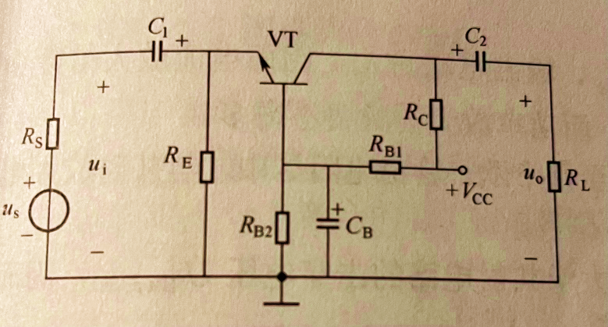

### 静态分析

直流电路：等同于分压式偏置电路→

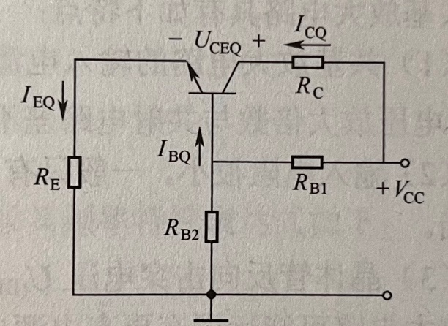

得到：

由输出回路的基尔霍夫电压方程：

得到：

### 动态分析

交流通路：

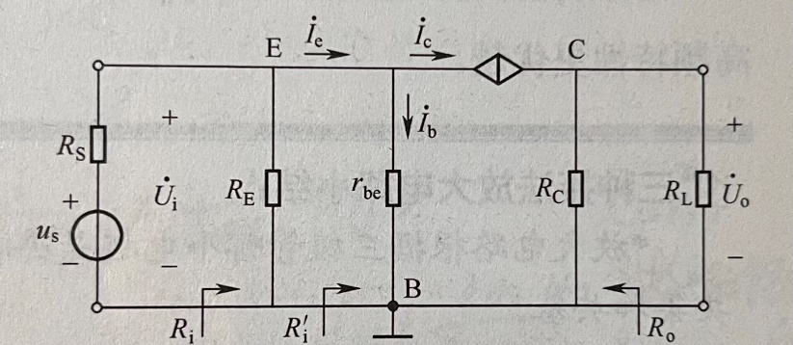

电压放大倍数：

输入电阻：

输出电阻：

此时将电压源短路，，受控源开路，则：